Администрация МО «Усть-Коксинский район» информирует о возможности предоставления следующих земельных участков в аренду для индивидуального жилищного строительства, имеющих общее местоположение: Республика Алтай, Усть-Коксинский район, и следующие характеристики:
1) адрес: с. Баштала, ул. Родниковая, д. 9 А, площадь: 1200 кв.м.;
2) адрес: с. Тюнгур, ул. Лазурная, д. 2 А, площадь: 2000 кв.м.;
3) адрес: с. Тюнгур, ул. Лазурная, д. 2 Б, площадь: 2000 кв.м.;
4) адрес: с. Тюнгур, ул. Катунская, д. 14, площадь: 1226 кв.м;
Лица, заинтересованные в предоставлении вышеуказанных земельных участков для указанных целей, вправе в течение тридцати дней со дня опубликования настоящего извещения подавать заявления о намерении участвовать в аукционе на право заключения договора аренды в Администрацию МО «Усть-Коксинский район».
Заявления подаются в письменной форме заинтересованным лицом лично при наличии документа, удостоверяющего личность, либо уполномоченным представителем заявителя при наличии документа, подтверждающего права (полномочия) представителя, по адресу: Республика Алтай, Усть-Коксинский район, с. Усть-Кокса, ул. Харитошкина, д. 3. Дата окончания приема заявлений: 28.12.2020 г.
Со схемами расположения вышеуказанных земельных участков можно ознакомиться по адресу: Республика Алтай, Усть-Коксинский район, с. Усть-Кокса, ул. Харитошкина, д. 6, с 10 до 12 часов, на сайте Администрации МО «Усть-Коксинский район» по адресу: http://altay-ust-koksa.ru

Тюнгур Лазурная 2 Б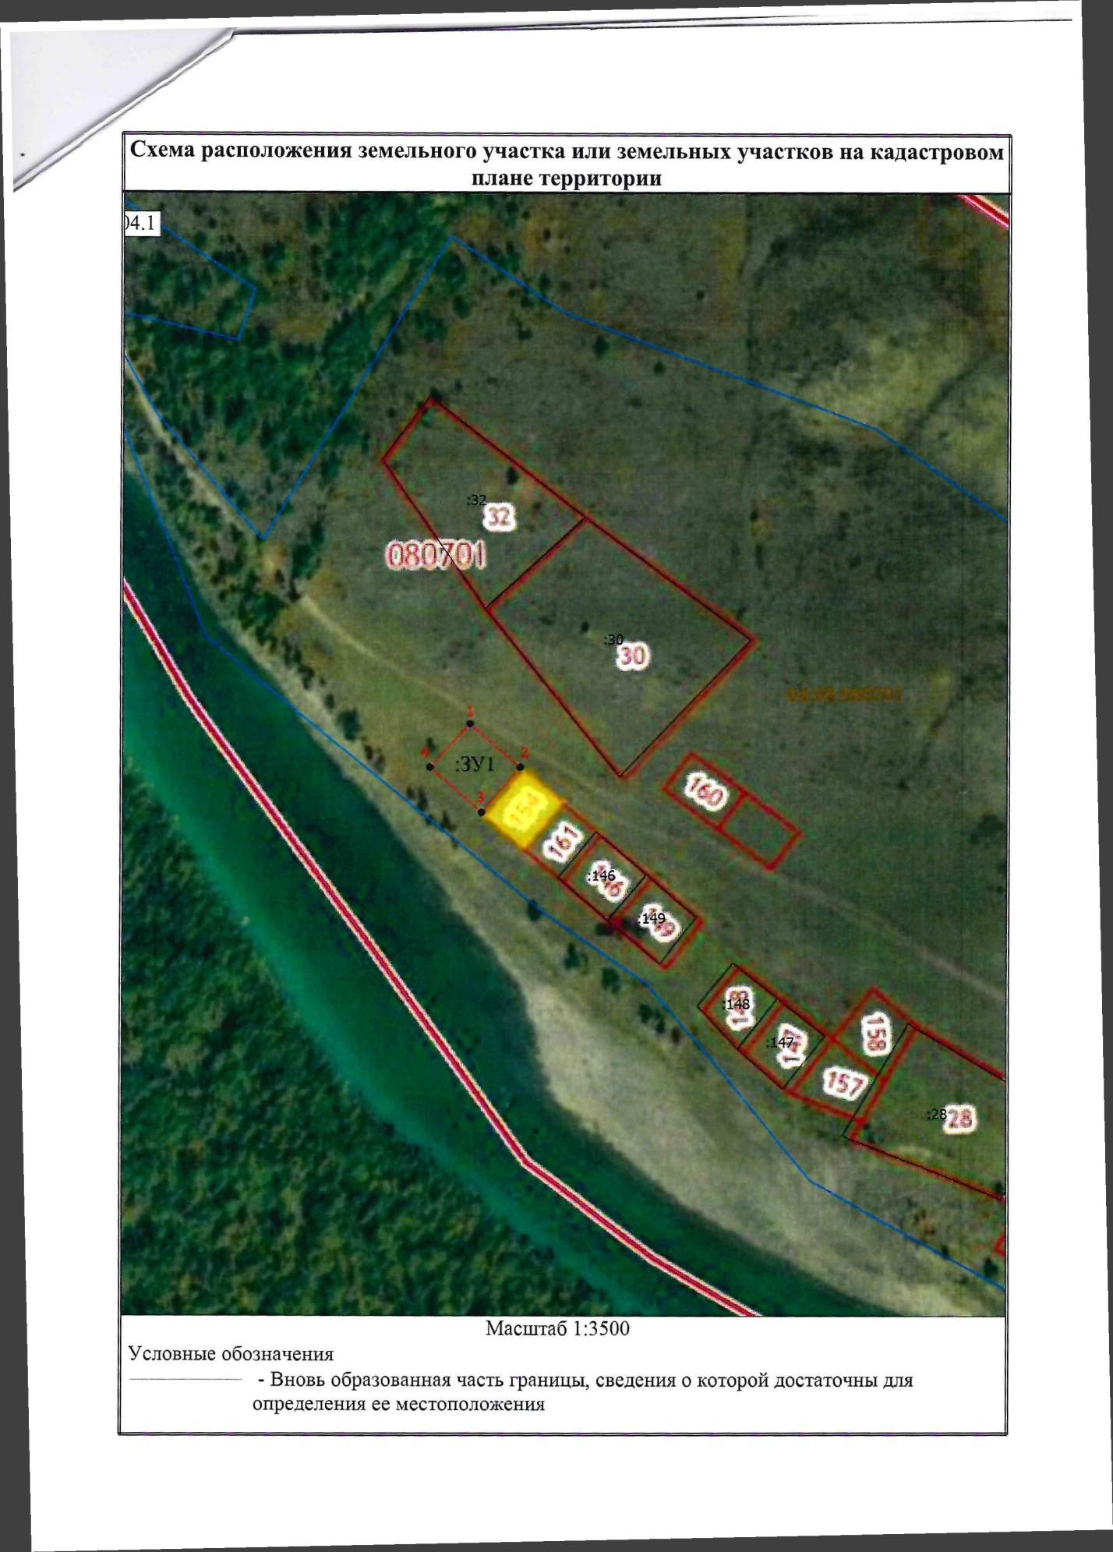
Баштала Родниковая 9 А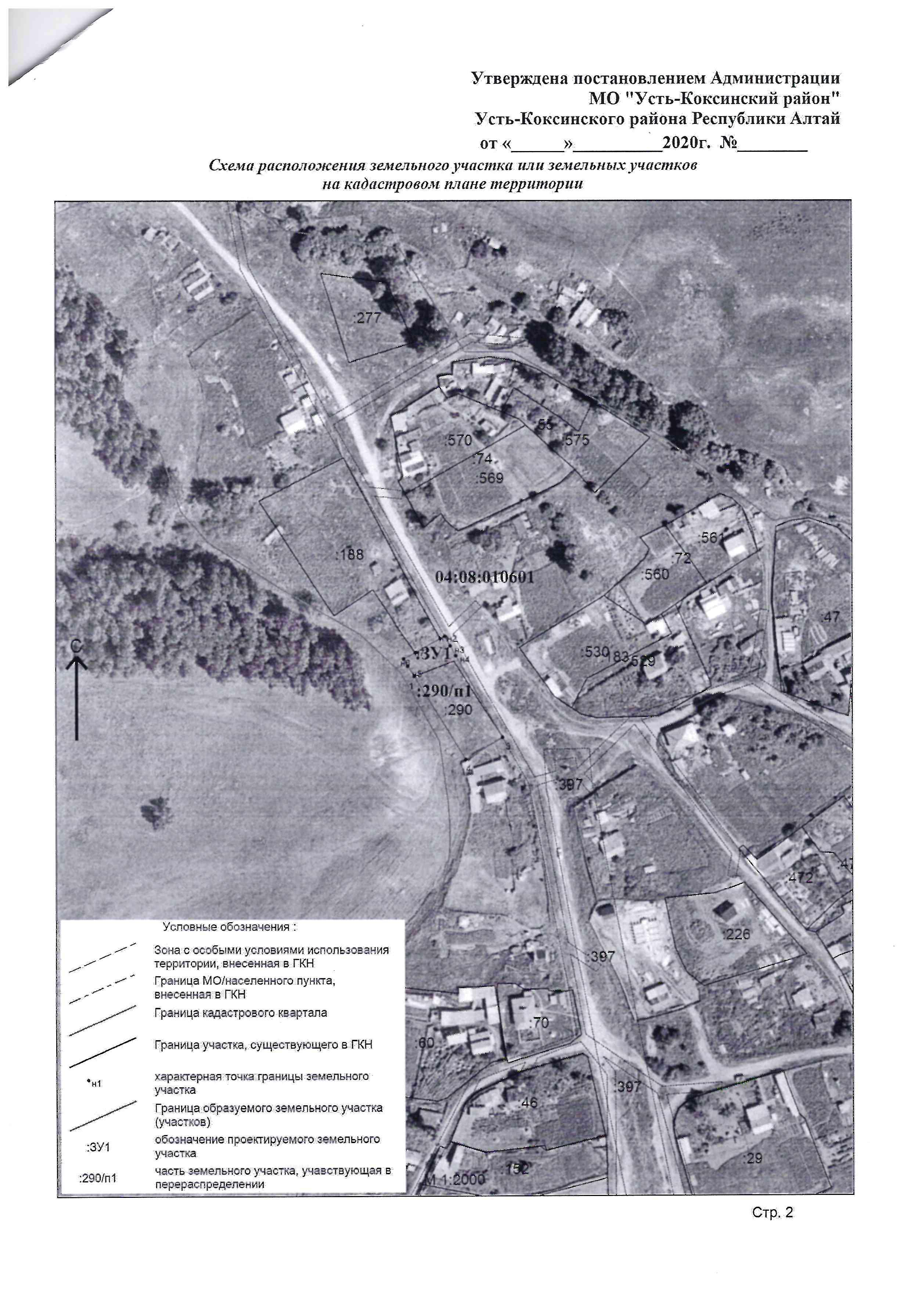
Тюнгур Катунская 14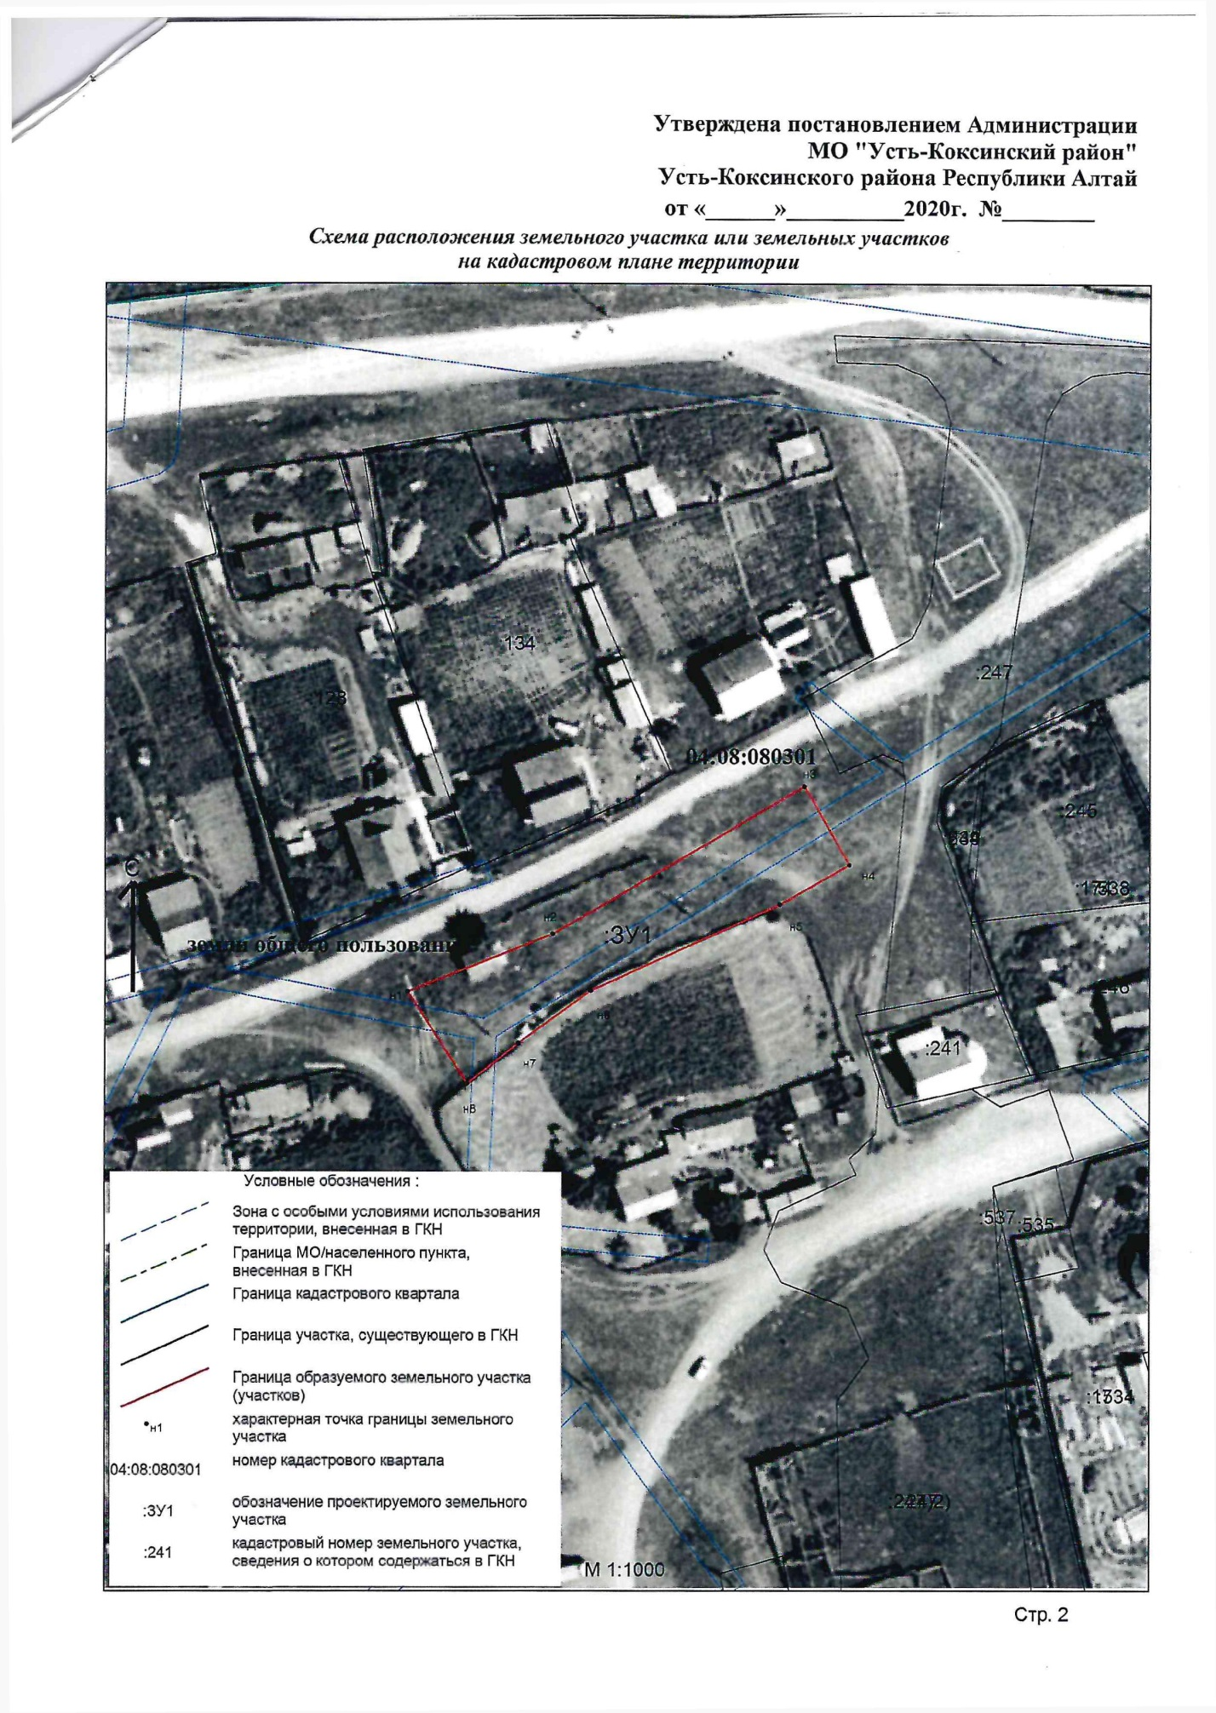Тюнгур Лазурная 2 А